ΚΟΥΛΟΥΡΑΚΙΑ ΣΜΥΡΝΕΪΚΑ ΠΑΣΧΑΛΙΝΑ | 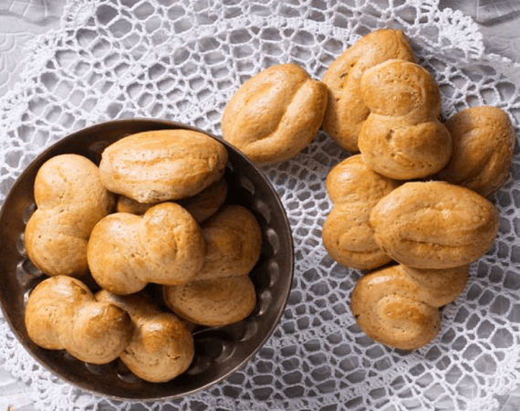

Υλικά Συνταγής
- 250 γραμμάρια. ζάχαρη κρυσταλλική
- 250 γραμμάρια βούτυρο γάλακτος μαλακό
- 2 αυγά σε θερμοκρασία δωματίου
- 30 γραμμάρια λικέρ μαστίχα
- ξύσμα και χυμό (60 γραμμάρια) από 1 μέτριο πορτοκάλι ακέρωτο
- 1/2 κ. γλ. σόδα μαγειρική
- 1 κουταλάκι του γλυκού κοφτό μπέικιν
- 720 γραμμάρια (περίπου) αλεύρι μαλακό ή γ.ο.χ
- Για το διάλυμα αυγού
- 1 κρόκο
- 1 κουτάλι σούπας ζάχαρη
- 2 κουτάλι σούπας νερό

ΕΚΤΕΛΕΣΗ
Όλα τα υλικά για τα πασχαλινά σμυρναϊκά κουλουράκια πρέπει να είναι σε θερμοκρασία δωματίου. Κοσκινίζουμε το αλεύρι με το μπέικιν. Τα αφήνουμε στην άκρη. Βάζουμε στον κάδο του μίξερ το μαλακό βούτυρο με τη ζάχαρη και τα χτυπάμε στη μεσαία ταχύτητα του μίξερ για 8-10 λεπτά, να αφρατέψει πολύ το μείγμα και να λιώσει καλά η ζάχαρη.
Προσθέτουμε ένα ένα τα αυγά να τα πίνει το μείγμα. Προσθέτουμε το ξύσμα πορτοκαλιού και το λικέρ μαστίχα. Διαλύουμε τη σόδα στην πορτοκαλάδα και ανακατεύουμε το μείγμα. Ενεργοποιείται η σόδα και αφρίζει. Το ρίχνουμε στον κάδο. Τέλος ρίχνουμε το αλεύρι. Προσοχή από την ώρα που θα μπει το αλεύρι δεν θέλουν πολύ ζύμωμα γιατί μετά σκληραίνουν τα κουλουράκια.
Η ζύμη πρέπει να είναι αφράτη απαλή και βουτυράτη. Αρκετά ελαστική για να πλάθεται εύκολα, χωρίς να ανοίγει και να σκάει στο πλάσιμο. Αφήνουμε τη ζύμη να ξεκουραστεί σκεπασμένη με πετσέτα για 15 λεπτά.
Στρώνουμε τρεις λαμαρίνες ρηχές με αντικολλητικό χαρτί ψησίματος. Προθερμαίνουμε το φούρνο στους 160 βαθμούς C στον αέρα. Επειδή θα ψήσουμε πολλά ταψιά ταυτόχρονα, πρέπει να ανεβοκατεβάζουμε τα ταψιά ώστε να ψηθούν όλα τα κουλουράκια ομοιόμορφα και να γυρίζουμε τα μέσα έξω τις λαμαρίνες για τον ίδιο λόγο. Κόβουμε κομματάκια ζύμης από 25 έως 30 γραμμάρια. Πλάθουμε φυτίλια 20-25 εκατοστών.
Χτυπάμε τα υλικά για το διάλυμα αυγού, με ένα πιρούνι. Με ένα πινέλο αλείφουμε όλα τα κουλουράκια με το διάλυμα για να γυαλίζουν στο ψήσιμο.
Τα ψήνουμε για περίπου 30 λεπτά να ροδοκοκκινίσουν και να στεγνώσουν καλά μέχρι μέσα. Τα αφήνουμε να σταθούν 5 λεπτά στο ταψί και μετά τα βγάζουμε σε σχάρα να στεγνώσουν τελείως.

ΚΑΛΗ ΕΠΙΤΥΧΙΑ!

